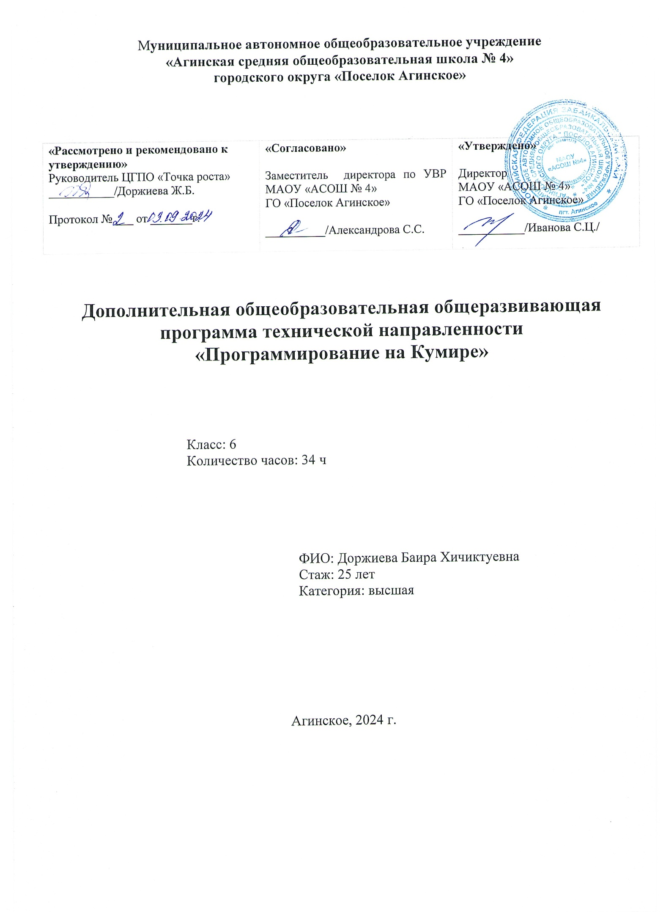

Пояснительная записка

Рабочая программа внеурочной деятельности «Программирование в среде КуМир» составлена на основе федерального государственного образовательного стандарта основного общего образования и соответствует требованиям к результатам освоения образовательной программы (личностным, метапредметным, предметным); основным подходам к развитию и формированию универсальных учебных действий (УУД) для основного общего образования. В ней учитываются возрастные и психологические особенности школьников, обучающихся на ступени основного общего образования, учитываются межпредметные связи.
Курс внеурочной деятельности «Программирование в среде КуМир» поддержан программным обеспечением КуМир (Комплект Учебных МИРов). КуМир - система программирования, предназначенная для поддержки начальных курсов информатики и программирования в средней школе.

Актуальность программы
Актуальность внеурочной деятельности по программированию в 6-7 классах основывается на следующих противоречиях:
- Федеральный государственный стандарт общего образования ставит перед образованием задачи формирования у учащихся алгоритмической культуры, развитие алгоритмического мышления, необходимого для профессиональной деятельности в современном обществе; развитие умений составить и записать алгоритм для конкретного исполнителя; формирование знаний об алгоритмических конструкциях, логических значениях и операциях; знакомство с одним из языков программирования и основными алгоритмическими структурами — линейной, условной и циклической. Но в условиях недостаточности времени, выделенного в образовательной программе на знакомство учащихся с программированием, достичь высокого уровня компетенций учащихся в этой области проблематично.
- Наличие явного несоответствия материала образовательной программы по информатике и уровня трудности и тематики заданий контрольно-измерительных материалов ЕГЭ и ГИА.
Актуальность внеурочной деятельности по программированию обусловлена также интересом учащихся и запросами их родителей.

Практическая значимость программы
В процессе реализации внеурочной деятельности учащиеся познакомятся с основными алгоритмическими конструкциями, изучат школьный алгоритмический язык, получат навыки создания алгоритмов, написания программ для определенного исполнителя, познакомятся со спецификой работы программиста, что в дальнейшем может оказать влияние на их выбор дальнейшей траектории обучения.

Место курса в учебном плане

«Программирование в среде КуМир» - самостоятельный курс в рамках внеурочной деятельности обучающихся 6-7 классов МАОУ «Агинская СОШ №4». Курс внеурочной деятельности рассчитан на 34 часа, 1 час в неделю.
Программа курса «Программирование в среде КуМир» реализует общеинтеллектуальное направление во внеурочной деятельности.
Изучение курса предполагает наличие в школе компьютерного класса, предусмотрено проведение практических работ.

Большая часть современных школьников выросла в условиях, когда компьютер превратился в привычный объект, который всегда был дома. В курсе внеурочной деятельности «Программирование в среде КуМир» обучающиеся расширят свое представление о принципах работы компьютера, о программируемой компьютерной

графике. С помощью исполнителей среды Кумир, школьники приобретут основные навыки структурного программирования, что особенно важно в связи с увеличением доли заданий на алгоритмизацию и программирование в ЕГЭ и ОГЭ.
Курс внеурочной деятельности «Программирование в среде КуМир» расширяет и дополняет раздел алгоритмизации и программирования курса информатики в основной школе и нацелен на:
- развитие исследовательских, интеллектуальных и творческих способностей учащихся, алгоритмического и логического мышления;
- воспитание интереса к программированию, целеустремленности при достижении результата;
- формирование общеучебных навыков самостоятельного анализа проблемы, ее осмысления, поиска решения, выделение конструктивно независимых подзадач (разбиение сложной задачи на более простые составляющие), составления алгоритма решения поставленной задачи, самоконтроля (тестирование и отладка программы).

Задачи внеурочной деятельности:

Обучающие:
  - Знакомство учащихся с одним из языков программирования и основными алгоритмическими структурами — линейной, условной и циклической;
  - Развитие у учащихся умения создания и записи алгоритма для конкретного исполнителя;
  - Обучение основам алгоритмизации и программирования.

Воспитательные:
  - Формирование готовности к общению и сотрудничеству со сверстниками и взрослыми в процессе образовательной, общественно-полезной, учебно- исследовательской, творческой деятельности;
  - Воспитание целеустремленности в процессе решения учебных задач.

Развивающие:
  - Развитие самостоятельности, ответственности за результаты своей деятельности.
  - Формирование представления о роли компьютерного программирования в развитии общества;
  - Развитие логического мышления и памяти ребенка;
  - Развитие навыков творческой деятельности.

Формы организации учебного процесса: индивидуальная (самостоятельное усвоение знаний, формирование умений и навыков, развитие самооценки учеников, познавательной самостоятельности), групповая (взаимопомощь, распределение обязанностей, развитие чувства ответственности за результат совместной деятельности, стимул творческого соревнования), парная.
Система оценивания - безотметочная. Оценивание достижений будет проходить через создание обучающимися индивидуального портфолио, что позволит отметить индивидуальные особенности, склонности и дарования.

Формы контроля
Предметом контроля и оценки являются образовательные продукты учеников.
Качество ученической программы оценивается следующими критериями:
    - Последовательность действий при разработке программ: постановка задачи, выбор метода решения, составление алгоритма, составление программы, запись программы в компьютер, отладка программы, тестирование программы.
    - «Правила хорошего тона» при разработке программ: читаемость и корректность программ, защита от неправильного ввода, понятия хорошего и плохого «стиля программирования».
Контроль за усвоением качества знаний должен проводиться на трех уровнях:
- уровень - воспроизводящий (репродуктивный) - предполагает воспроизведение знаний и способов деятельности. Учащийся воспроизводит учебную информацию, выполняет задания по образцу.

- уровень - конструктивный предполагает преобразование имеющихся знаний. Ученик может переносить знания в измененную ситуацию, в которой он видит элементы, аналогичные усвоенным;
- уровень - творческий предполагает овладение приемами и способами действия. Ученик осуществляет перенос знаний в незнакомую ситуацию, создает новые нестандартные алгоритмы познавательной деятельности.
Текущий контроль знаний осуществляется по результатам выполнения учащимися практических заданий.
Выполненные учащимися работы включаются в их «портфель достижений».
Итоговый контроль реализуется в форме защиты собственных программ-проектов учащихся. В процессе защиты учащийся должен представить работающую компьютерную программу, которая решает поставленную перед ним задачу, и обосновать способ ее решения.

Планируемые результаты освоения курса внеурочной деятельности
В результате изучения данной программы обучающиеся получат возможность формирования:

Личностных результатов:
  - способность увязать учебное содержание с собственным жизненным опытом, понять значимость подготовки в области информатики в условиях развития информационного общества;
  - готовность к повышению своего образовательного уровня и продолжению обучения с использованием средств и методов информатики;
  - способность и готовность к общению и сотрудничеству со сверстниками и взрослыми в процессе образовательной, общественно-полезной, учебно- исследовательской, творческой деятельности;
  - способность и готовность к принятию ценностей здорового образа жизни за счет знания основных гигиенических, эргономических и технических условий безопасной эксплуатации средств ИКТ.

Метапредметных результатов Регулятивные УУД:
− умение самостоятельно планировать пути достижения целей, соотносить свои действия с планируемыми результатами, осуществлять контроль и коррекцию своей деятельности в процессе достижения результата.

Коммуникативные УУД:
− умения организовывать продуктивное сотрудничество и совместную деятельность с учителем и сверстниками.

Познавательные УУД:
− поиск и выделение необходимой информации;
− построение логической цепи рассуждений;
— самостоятельное создание способов решения проблем творческого и поискового характера.

Предметных результатов:
  - формирование информационной и алгоритмической культуры; развитие основных навыков и умений использования компьютерных устройств;
  - формирование представления об основных изучаемых понятиях - «алгоритм»,
«модель» — и их свойствах;
  - развитие алгоритмического мышления, необходимого для профессиональной деятельности в современном обществе;
  - развитие умений составлять и записывать алгоритм для конкретного исполнителя;
  - формирование знаний об алгоритмических конструкциях, логических значениях и операциях;
  - знакомство с одним из языков программирования и основными алгоритмическими структурами — линейной, условной и циклической;
  - формирование умения соблюдать нормы информационной этики и права.

Содержание курса внеурочной деятельности
«Программирование в среде КуМир»

Раздел 1. Введение в компьютерное проектирование (4 часа)
Цели изучения курса «Программирование в среде КуМир». Техника безопасности и организация рабочего места. Установка программы «КуМир».
Алгоритм как модель деятельности исполнителей в среде КуМир. СКИ исполнителей в среде КуМир. Формы записи алгоритмов в среде КуМир. Программа в среде КуМир. Разработка и исполнение простейших программ в среде КуМир Переменные. Типы переменных. Объявление переменных в среде КуМир.

Раздел 2. Программирование линейных программ в среде КуМир (6 часов)
Оператор присваивания, ввод, вывод данных в среде КуМир. Разработка и исполнение программ с использованием операторов присваивания, ввода, вывода данных в среде КуМир.
Порядок выполнения операций. Трассировка программ в среде КуМир Разработка и исполнение программ с использованием операций div, mod в среде КуМир.
Знакомство с исполнителем Робот в среде КуМир. СКИ Робота. Линейные алгоритмы для Робота в среде КуМир. Разработка и исполнение линейных программ для Робота в среде КуМир.

Раздел 3. Программирование ветвлений в среде КуМир (6 часов)
Разветвляющиеся алгоритмы в среде КуМир. Условный оператор. Сложные условия в среде КуМир. Логические отношения и операции. Порядок выполнения операций. Разработка и исполнение разветвляющихся программ с использованием сложных условных операторов в среде КуМир Разработка и исполнение разветвляющихся программ с использованием сложных условных операторов для исполнителя Робот в среде КуМир

Раздел 4. Программирование циклов в среде КуМир (8 часов)
Циклические алгоритмы в среде КуМир. Оператор арифметического цикла в среде КуМир. Разработка и исполнение разветвляющихся программ с использованием арифметического цикла в среде КуМир.
Оператор цикла с условием. Зацикливание программ. Разработка и исполнение с использованием цикла с условием в среде КуМир Разработка и исполнение программ с использованием оператора цикла с условием для исполнителя Робот в среде КуМир
Цикл с переменной в среде КуМир. Вложенные циклы для исполнителя Робот в среде КуМир. Цикл «Пока» для исполнителя Робот в среде КуМир
Разработка и исполнение программ с использованием сложных условий для исполнителя Робот в среде КуМир

Раздел 5. Массивы в среде КуМир (8 часов)
Массивы. Типы массивов. Объявление массивов. Ввод и вывод массива в среде КуМир.Обработка массива в среде КуМир.
Разработка и исполнение программ обработки массива с изменением элементов, нахождение среднего арифметического всех элементов в среде КуМир.
Разработка и исполнение программ обработки массива на нахождение минимального, максимального элементов в среде КуМир.
Разработка и исполнение программ обработки массива на нахождение номера минимального, максимального элементов в среде КуМир.
Разработка и исполнение программ обработки массива на нахождение количества нулевых, количества положительных элементов в среде КуМир.
Разработка и исполнение программ обработки массива на нахождение количества четных, нечетных элементов, суммы элементов в среде КуМир

Раздел 6. Итоговое повторение (2 часа)
Итоговое повторение. Самостоятельное решение задач ОГЭ (задание 20.1).

Тематическое планировани курса

№ | Название темы в программе | Количество часов
1 | Введение в компьютерное  проектирование | 4
2 | Программирование линейных  програм в среде КуМир | 6
3 | Программирование ветвлений в  среде КуМир | 6
4 | Программирование циклов в среде  КуМир | 8
5 | Массивы в среде КуМир | 8
6 | Итоговое повторение | 2
 | Итого: | 34

Учебно – методическое обеспечение реализации рабочей программы Литература для педагога:
- Анеликова Л.А., Гусева О.Б. Программирование на алгоритмическом языке КУМИР. - Москва, СОЛОН-ПРЕСС, 2013.
- Информатика. Методическое пособие для 7-9 классов. Босова Л.Л., Босова А.Ю. .- М.: БИНОМ. Лаборатория знаний, 2015
- Программы внеурочной деятельности для основной школы. 7-9 классы. Цветкова М.С., Богомолова О.Б.- М.: БИНОМ. Лаборатория знаний, 2013.
- Поляков К.Е. Алгоритмы и исполнители. Учебник по алгоритмизации. (Доступ: https://docs.google.com/file/d/0BxInd4PRGJMmNEViWDVtbVp6Rlk/edit?pli=1)
- Прищепа Т.А. Преподавание программирования в среде КуМир. Методическое пособие (Доступ: http://ido.tsu.ru/other_res/school2/osn/metod/prog/index.html)
- Удалова Т.Л., Ануфриева М.Н. Информатика. КуМир. - Саратов: Лицей, 2012.

Литература для учащихся:
- Анеликова Л.А., Гусева О.Б. Программирование на алгоритмическом языке КУМИР. - Москва, СОЛОН-ПРЕСС, 2013.
- Информатика. Рабочая тетрадь для 9 класса. Босова Л.Л. М.: Ч.1-2016 - 96с.; Ч.2- 2017 - 96с.
- Информатика. 9 класс. Босова Л.Л., Босова А.Ю. - М.: БИНОМ. Лаборатория знаний, 2017.
- Поляков К.Е. Алгоритмы и исполнители. Учебник по алгоритмизации. (Доступ: https://docs.google.com/file/d/0BxInd4PRGJMmNEViWDVtbVp6Rlk/edit?pli=1)
- Прищепа Т.А. Преподавание программирования в среде КуМир. Методическое пособие (Доступ: http://ido.tsu.ru/other_res/school2/osn/metod/prog/index.html)
- Удалова Т.Л., Ануфриева М.Н. Информатика. КуМир. - Саратов: Лицей, 2012.

Интернет ресурсы
- https://www.niisi.ru/kumir/ - Сайт НИИСИ РАН
✓

http://kpolyakov.spb.ru/school/kumir. htm
- http://kpolyakov.spb.ru/download/kumkurs.pdf - Практикумы в КуМир. К.Ю. Поляков
- https://docs.google.com/file/d/0BxInd4PRGJMmNEViWDVtbVp6Rlk/edit?pli=1 - Поляков К.Е. Алгоритмы и исполнители. Учебник по алгоритмизации
- https://sites.google.com/site/fakultativinformatika/home/zanatie-1-znakomstvo-s- cerepahoj - Программирование в системе КУМИР
- http://edusar.soiro.ru/course/view.php?id=475 - Алгоритмизация в среде КУМир
- http://www.klyaksa.net/htm/konspektsch/kumir/index.htm - сайт Клякс@.пеЬ Информатика в школе. Компьютер на уроках
- http://ftl1.ru/udalova-tl.html - Электронные образовательные ресурсы, разработанные учителем информатики и ИКТ Удаловой Т.Л.
- http://licey.net/free/18-programmirovanie na yazyke kumir.html Программирование на языке КуМир
- https://books.google.ru/books?id=CdAqevFDPa4C&printsec=frontcover&hl=ru#v=on epage&q& f=false - Удалова Т.Л., Ануфриева М.Н. Информатика. КуМир (в электронном доступе).
- https://inf-oge.sdamgia.ru/ - Образовательный портал для подготовки к ОГЭ по информатике
- http://www.fipi.ru/content/otkrytyy-bank-zadaniy-oge - Открытый банк заданий ОГЭ по информатике
- http://www.nofollow.ru/video.php?c=hJCnQXABWpg - Решение задания ОГЭ (задание 20.2) в среде КуМир

Примерное календарно-тематическое планирование курса

Номер п/п |  | Тема занятия | Дата проведения  занятия |  | Примечание
 |  |  | по плану | факти чески
Раздел 1. Введение в компьютерное проектирование 4 часа
1 | 1. | Цели изучения курса  «Программирование в среде КуМир». Техника безопасности и организация рабочего места. Установка программы  «КуМир».
2 | 2. | Алгоритм как модель деятельности исполнителей в среде КуМир. СКИ исполнителей в среде КуМир. Формы  записи алгоритмов в среде КуМир. Программа в среде КуМир.
3 | 3. | Разработка и исполнение простейших  программ в среде КуМир
4 | 4. | Переменные. Типы переменных. Объявление переменных в среде  КуМир.
Раздел 2. Программирование линейных програм в среде КуМир 6 часов
5 | 1 | Операторы. Оператор присваивания,  ввод, вывод данных в среде КуМир.
6 | 2 | Разработка и исполнение программ с использованием операторов  присваивания, ввода, вывода данных в среде КуМир.
7 | 3 | Порядок выполнения операций.  Трассировка программ в среде КуМир
8 | 4 | Разработка и исполнение программ с использованием операций div, mod в  среде КуМир.
9 | 5 | Знакомство с исполнителем Робот в  среде КуМир. СКИ Робота. Линейные алгоритмы для Робота в среде КуМир.
10 | 6 | Разработка и исполнение линейных  программ для Робота в среде КуМир.
Раздел 3. Программирование ветвлений в среде КуМир 6 часов
11 | 1. | Разветвляющиеся алгоритмы в среде  КуМир. Условный оператор.
12 | 2. | Разработка и исполнение разветвляющихся программ с использованием условных операторов в  среде КуМир
13 | 3. | Сложные условия в среде КуМир. Логические отношения и операции.  Порядок выполнения операций.

Номер п/п |  | Тема занятия | Дата проведения занятия |  | Примечание
 |  |  | по  плану | факти  чески
14 | 4. | Разработка и исполнение разветвляющихся программ с использованием сложных условных  операторов в среде КуМир
15 | 5 | Разработка и исполнение разветвляющихся программ с использованием сложных условных операторов для исполнителя Робот в  среде КуМир
16 | 6. | Самостоятельная работа учащихся по  индивидуальным карточкам.
Раздел 4. Программирование циклов в среде КуМир 8 часов
17 | 1. | Циклические алгоритмы в среде КуМир. Оператор арифметического цикла в среде  КуМир.
18 | 2. | Разработка и исполнение разветвляющихся программ с использованием арифметического цикла  в среде КуМир.
19 | 3. | Циклические алгоритмы в среде КуМир. Оператор цикла с условием. Зацикливание программ. Разработка и  исполнение с использованием цикла с условием в среде КуМир
20 | 4. | Разработка и исполнение программ с использованием оператора цикла с условием для исполнителя Робот в  среде КуМир
21 | 5 | Цикл с переменной в среде КуМир. Разработка и исполнение программ с использованием оператора цикла с  переменной в среде КуМир
22 | 6 | Разработка и исполнение программ с  использованием вложенных циклов для исполнителя Робот в среде КуМир
23 | 7 | Разработка и исполнение программ с использованием циклов «Пока» для  исполнителя Робот в среде КуМир
24 | 8 | Разработка и исполнение программ с использованием сложных условий для  исполнителя Робот в среде КуМир
Раздел 5. Массивы в среде КуМир 8 часов
25 | 1. | Массивы. Типы массивов. Объявление  массивов.
26 | 2. | Разработка и исполнение программ  ввода и вывода массива в среде КуМир.
27 | 3. | Разработка и исполнение простейшей  программы обработки массива в среде КуМир.

Номер п/п |  | Тема занятия | Дата проведения занятия |  | Примечание
 |  |  | по  плану | факти  чески
28 | 4. | Разработка и исполнение программ обработки массива с изменением элементов, нахождение среднего арифметического всех элементов в  среде КуМир.
29 | 5. | Разработка и исполнение программ обработки массива на нахождение минимального, максимального  элементов в среде КуМир.
30 | 6. | Разработка и исполнение программ обработки массива на нахождение  номера минимального, максимального элементов в среде КуМир.
31 | 7. | Разработка и исполнение программ обработки массива на нахождение количества нулевых, количества положительных элементов в среде  КуМир.
32 | 8 | Разработка и исполнение программ обработки массива на нахождение количества четных, нечетных  элементов, суммы элементов в среде КуМир
Раздел 6. Итоговое повторение 2 часа
33 | 1. | Самостоятельное решение задач ОГЭ  (задание 20.1)
34 | 2. | Самостоятельное решение задач ОГЭ  (задание 20.1)

